**TUGAS HARIAN DATABASE**

**(**Membuat CDM, PDM, dan ERD**)**

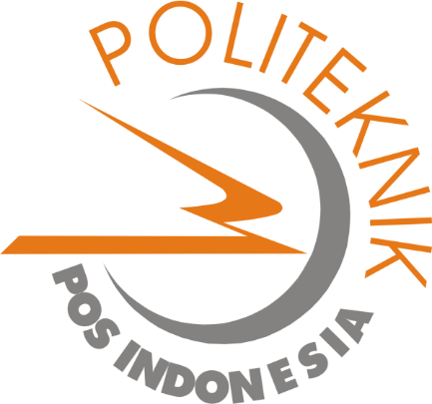

**Disusun Oleh :**

**Nama : Alwizain Almas Trigreisian (1194004)**

**NPM : 1194004**

**Kelas : D4 TI 1A**

**Dosen Pengampu:**

**Syafrial Fachri Pane, S.T., M.T.I.,EBDP**

**PROGRAM DIPLOMA IV TEKNIK INFORMATIKA**

**POLITEKNIK POS INDONESIA**

**BANDUNG**

**2020**

* **Membuat CDM, PDM, dan ERD dari contoh CDM yang diberikan**

1. **CDM**

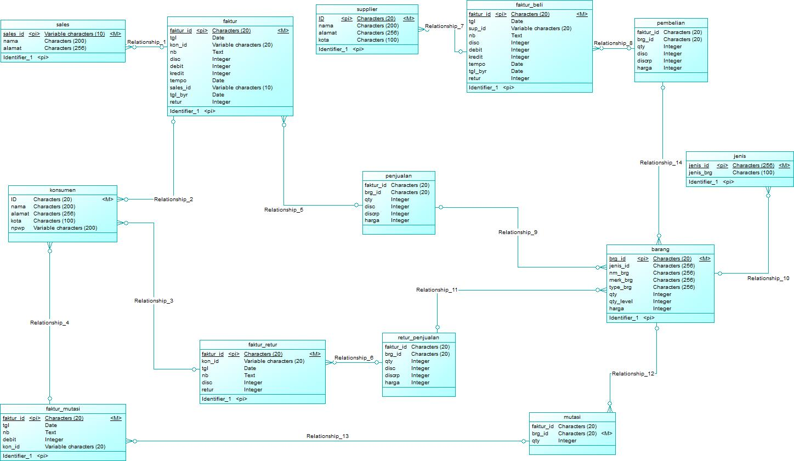

1. **PDM**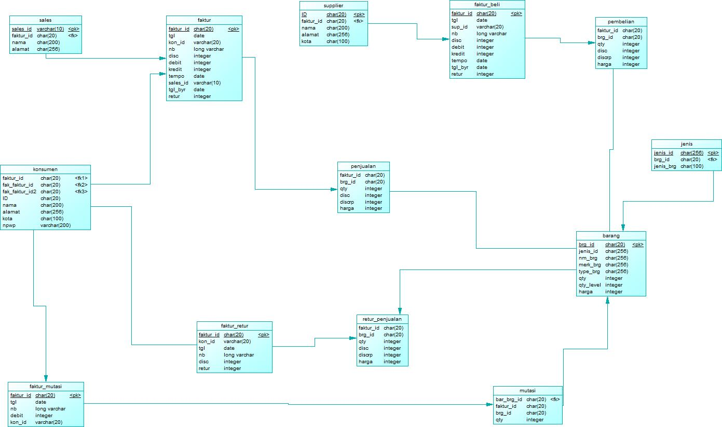
2. **ERD**

